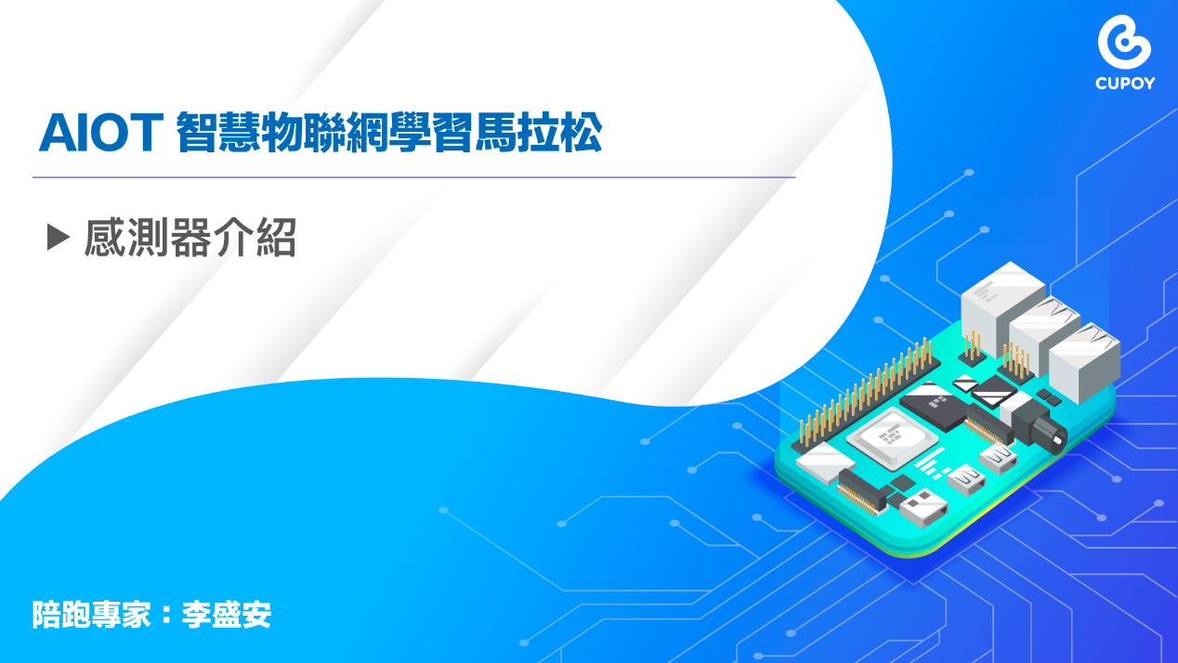

**AIOT應用介紹**

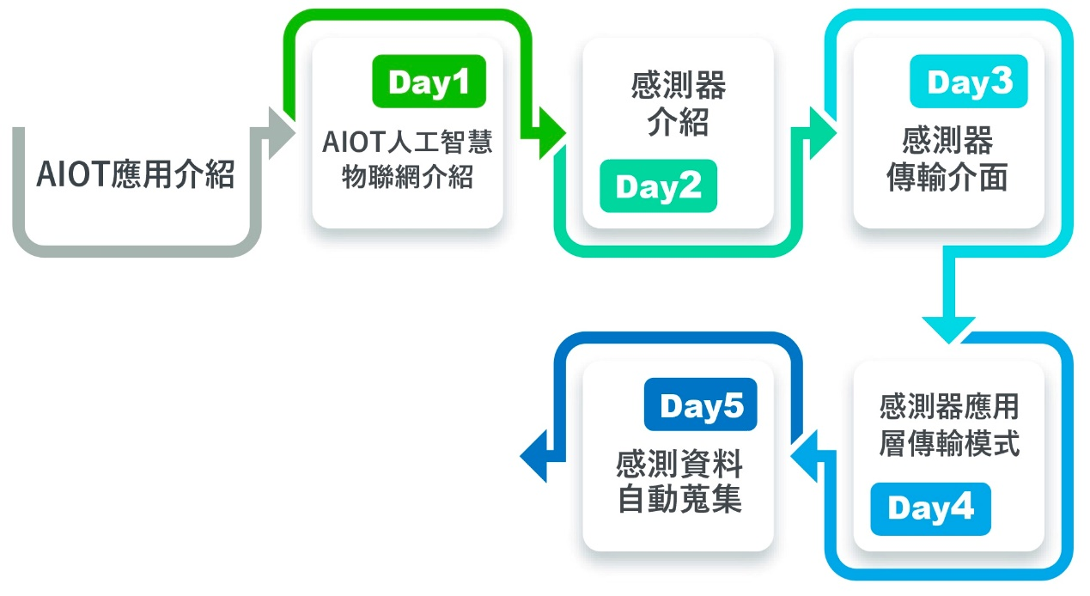

**知識地圖 – 人工智慧物聯網簡介**

**人工智慧物聯網概論 Introduction of Artificial Intelligence of Things**

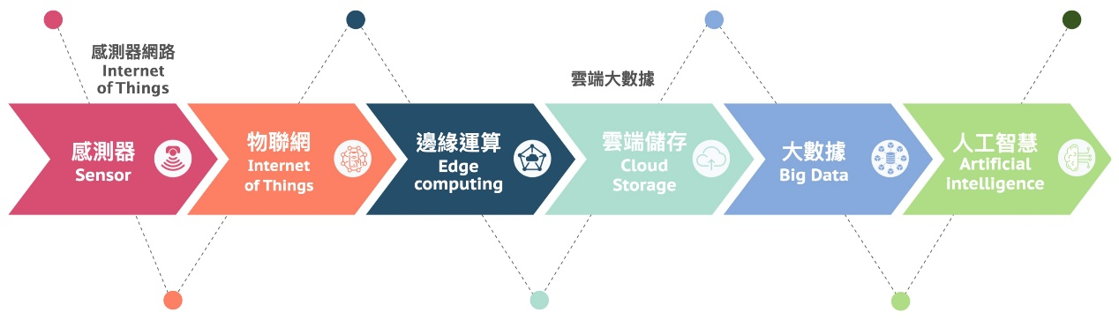

**人工智慧物聯網Introduction of Artificial Intelligence of Things**

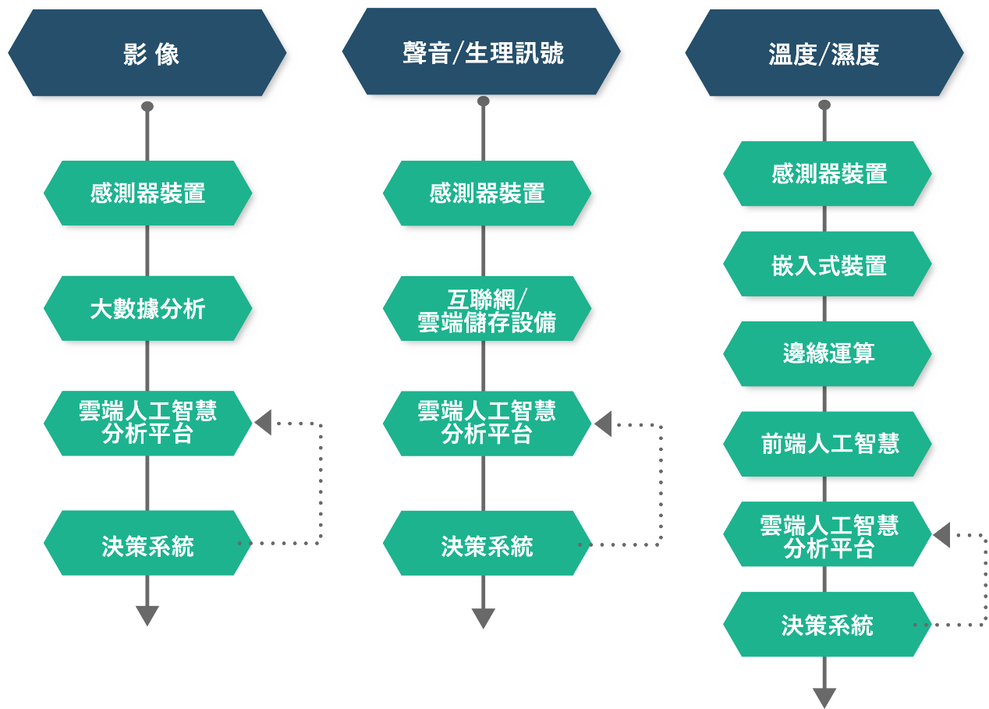

**重要知識點**

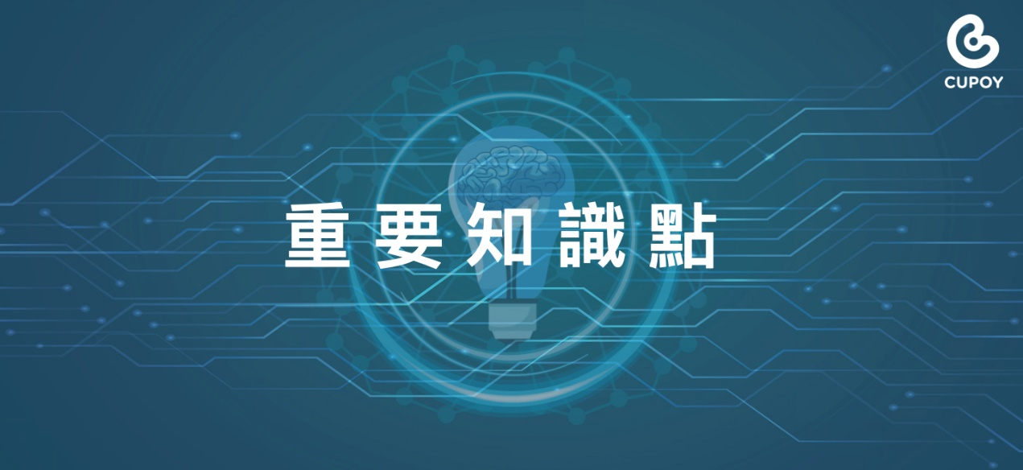

* 介紹感測器的**種類**
* 介紹感測器的**運作原理**與**概念**
* 磁
* 超音波
* 光

**什麼是感測器**

* 控制系統中可量測物理量(諸如：溫度，壓力，或位置)、監視系統輸出，並可轉換系統輸出成電氣信號，再饋回控制器的元件，稱為感測器。
* 感測器對物理量的變化會變換成電阻、電流或電壓等形式之變化量，最後需要轉換成電壓輸出，再透過類比電壓轉數位訊號的轉換電路，將數位資料傳送到電腦接收。

資料來源：[**感測器物理量轉換- 電腦整合製造與控制室**](https://wenku.baidu.com/view/568c9967657d27284b73f242336c1eb91a373304.html?re=view)

資料來源：[**Zi 字媒體**](https://zi.media/@yidianzixun/post/ZHN4bX)

**感測器物理量轉換**

一般而言，感測元件原始訊號的電壓輸出相當小，需要利用放大電路來加以放大訊號，然後才可以經由控制單元介面擷取至電腦中進行處理做各種自動化控制的應用：

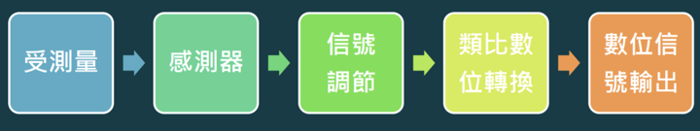

資料來源：**[感測器物理量轉換- 電腦整合製造與控制室](https://wenku.baidu.com/view/568c9967657d27284b73f242336c1eb91a373304.html?re=view" \t "_blank)**

**感測器的種類**

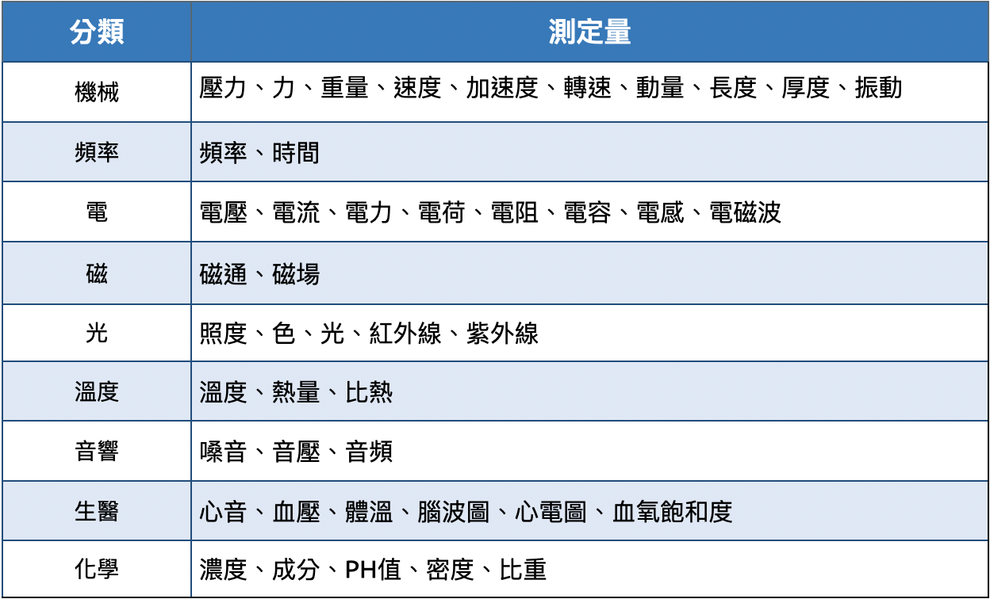

**透過磁場變化作為環境場域改變的量測依據**

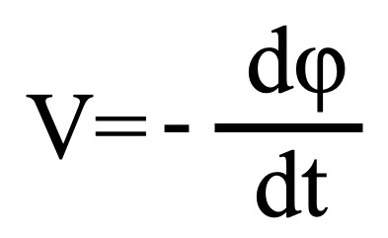

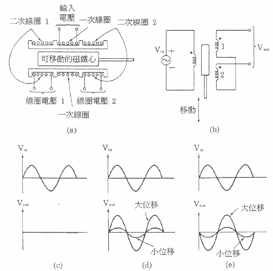

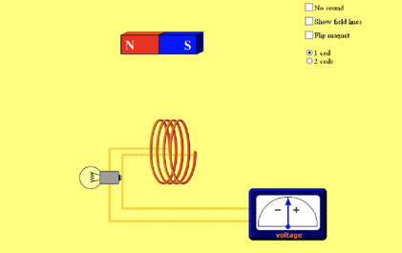

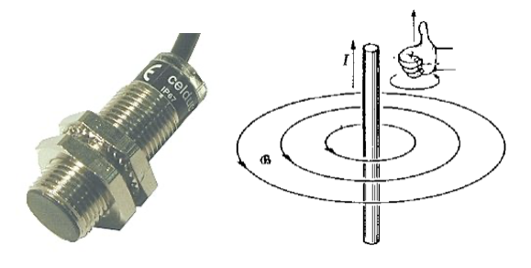

參考資料：[**物聯網技術剖析**](https://nmart.pixnet.net/blog/post/47268686-%E7%89%A9%E8%81%AF%E7%B6%B2%E6%8A%80%E8%A1%93%E5%89%96%E6%9E%90)

**利用超音波物理變化量作為距離感測的依據**

**超音波（英語：Ultrasound）**

* 是指任何聲波或振動，其頻率超過人類耳朵可以聽到的最高閾值 20kHz（千赫）。 超音波由於其高頻特性而被廣泛應用於醫學、工業、情報等眾多領域。

**回音**

* 由於空氣粒子具有完全彈性，碰撞時動能損失甚少，如果空氣粒子撞擊結構緊密的粒子組織表面，如金屬、石板、水面、紙張、衣物等，由於無法造成對方之位移，則將以原有速度彈回，這些回彈之空氣粒子亦形成了壓力或波動，同樣以音速向四周擴散，此即回音(ECHO)。

**超音波距離感測**

若能量取回波傳回之時間，乘以當時空氣之速度，結果為波之來回行程，來回行程之 1/2 即為發射點至反射物之距離，此即音波測距之原理。其公式為：

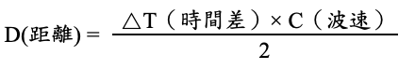

**反射與多重反射**

* 超音波在同一介質中會前進，接觸到不同介質時會出現反射現象。這種現象將受到媒介之種類及形狀影響。人體等在大氣中確實可形成反射現象，故進行檢測十分簡單。
* 從可偵測物體反射出的反射波，藉由感測頭表面或附近的物體、天 花板表面等再次反射，再次從可偵測物體發射出反射波。此重複反射二次以上的反射波為多重反射。例如進行 2 次反射時，會接收到剛好從 2 倍距離外所回傳的一次反 射相同的反射波。

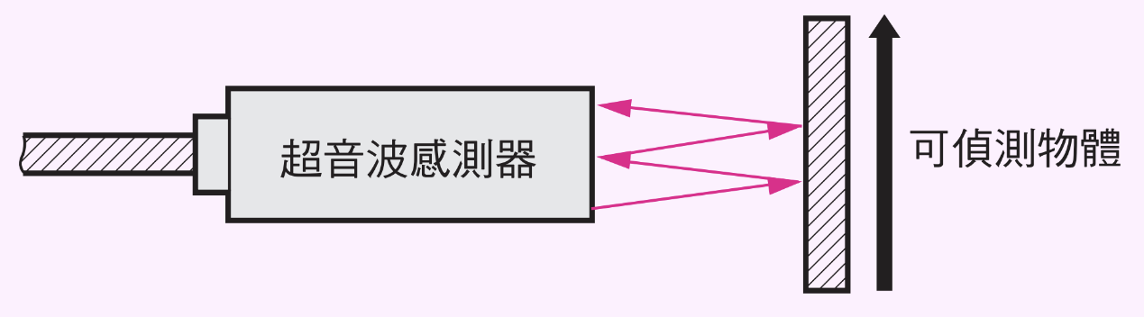

資料來源：**[超音波感測器](https://www.omron.com.tw/solution/cautions/50/1/ultrasonic_tg_tw_1_3.pdf" \t "_blank)**

**超音波可偵測物體的種類與形狀 （反射型）**

（A）平面物體…… 液體、箱類、塑膠片料、紙類、 玻璃等。

（B）圓柱物體…… 罐、瓶、人體（人體保護用途除外）等。

（C）顆粒或塊狀物體……礦石、岩石、煤炭、焦炭、塑膠粒等。反射率會隨著可偵測物體的形狀有所不同。

（A）雖然可以接收到最多反射波，但是可偵測物體的傾斜角度 會造成比較大的影響。 （B）、（C）雖然漫反射不會有固定的反射波，但是受到傾斜 角度的影響較小。

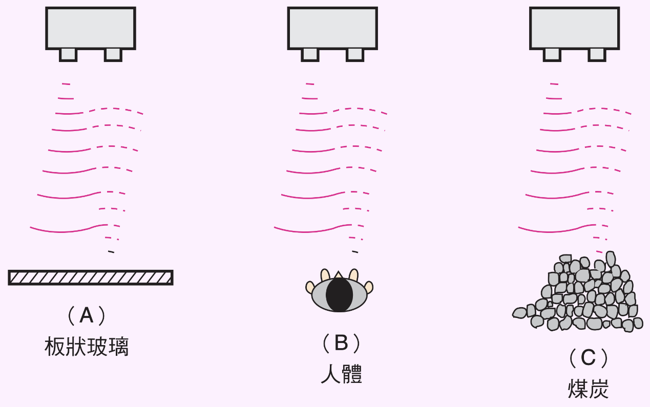

資料來源：**[超音波感測器](https://www.omron.com.tw/solution/cautions/50/1/ultrasonic_tg_tw_1_3.pdf" \t "_blank)**

**接觸型近接感測器**

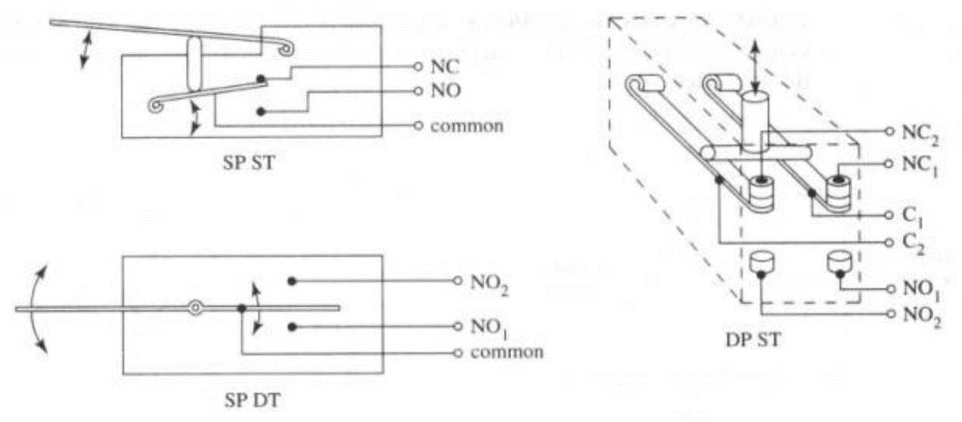

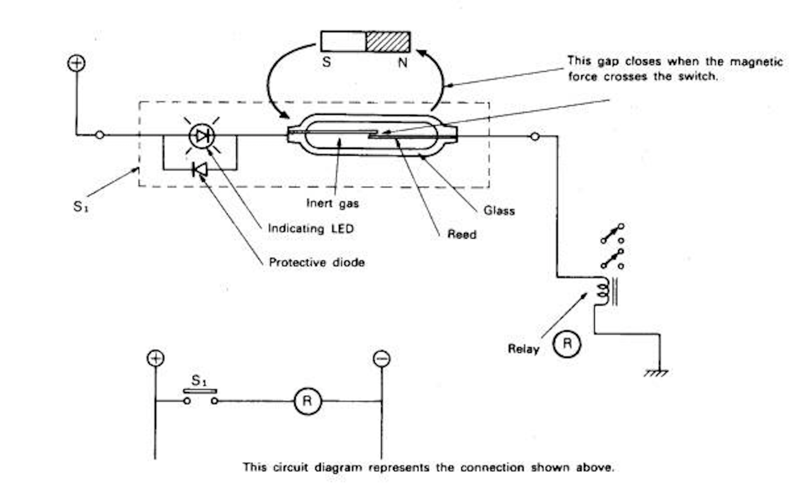

* 接觸型感測器具有動作簡單、電路簡單等優點，需要產生實體的接觸動作，會產生機械性零件的一些缺點。
* 例如因撞擊次數過多而產生金屬疲勞的現象，可能變形或斷裂。
* 微動開關可能損壞，通電的時候會產生火花，日子久了之後便會接觸不良。
* 密閉狀況不良時，容易滲入油氣或水份而導致故障。
* 會因為長度或形狀限制，安裝設計較麻煩。
* 有些物料不適合以碰觸方式量測，例如很輕的物品、脆弱、成品高，或流體之物件等。

**非接觸型感測器**

**霍爾效應感測器**

* 當磁場出現時半導體材料產生電壓的現象，主要使用於偵測物件之間是否靠近。

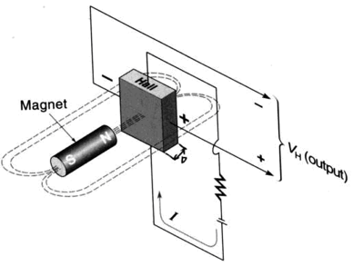

**光感測元件**

* 光電二極體（英語：photodiode ）是一種能夠將光根據使用方式，轉換成電流或者電壓訊號的光探測器。常見的傳統**[太陽能電池](https://zh.wikipedia.org/wiki/%E5%A4%AA%E9%98%B3%E8%83%BD%E7%94%B5%E6%B1%A0" \t "_blank)**就是通過大面積的光電二極體來產生電能。
* 光電電晶體和光電二極體彼此密切相關。整體而言，經設計製造，光電二極體可以比光電電晶體工作效率快。
* 光電二極體用來偵測高速光纖鏈路的光脈衝。光電電晶體本身可以有足夠供應使用的電流增益。

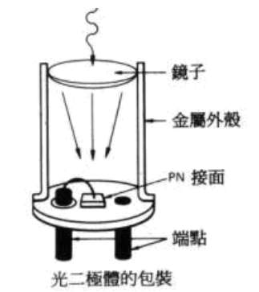

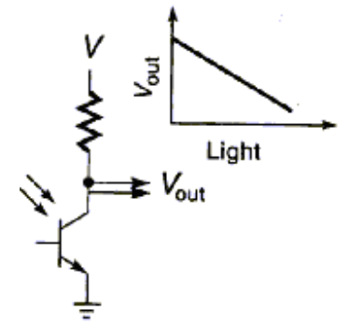

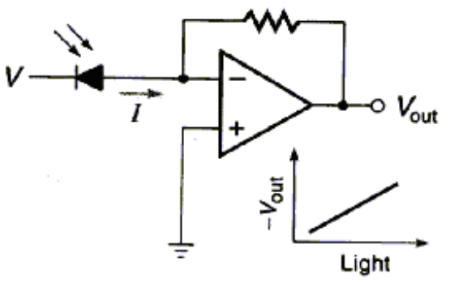

**溫度感測器**

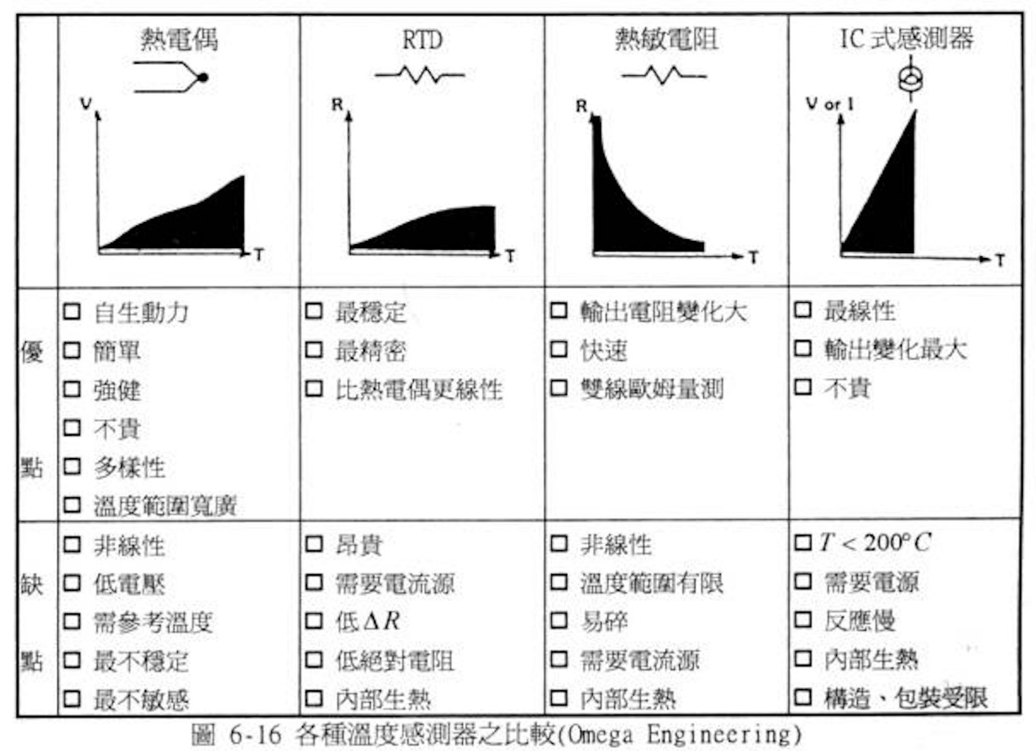

**RTD溫度感測器**

* 一般而言，導電物質之電阻與周圍之溫度有一定的關係，溫度變化會影響電阻數值，反過來說測定某一導體的電阻值，就可以推算當時的溫度數值。
* 白金感溫電阻具有高精確度及高安定性，在 -200℃~600℃ 之間亦有很好的線性度。一般而言，白金pt100感溫電阻在低溫 -200℃~-100℃ 間其溫度係數較大；在中溫 100℃~300℃ 間有相當良好的線性特性；而在高溫 300℃~500℃ 間其溫度係數則變小。由於在 0℃ 時，白金 pt100 電阻值為 100Ω，已被視為金屬感溫電阻的標準規格。

**液位控制器 技術手冊**

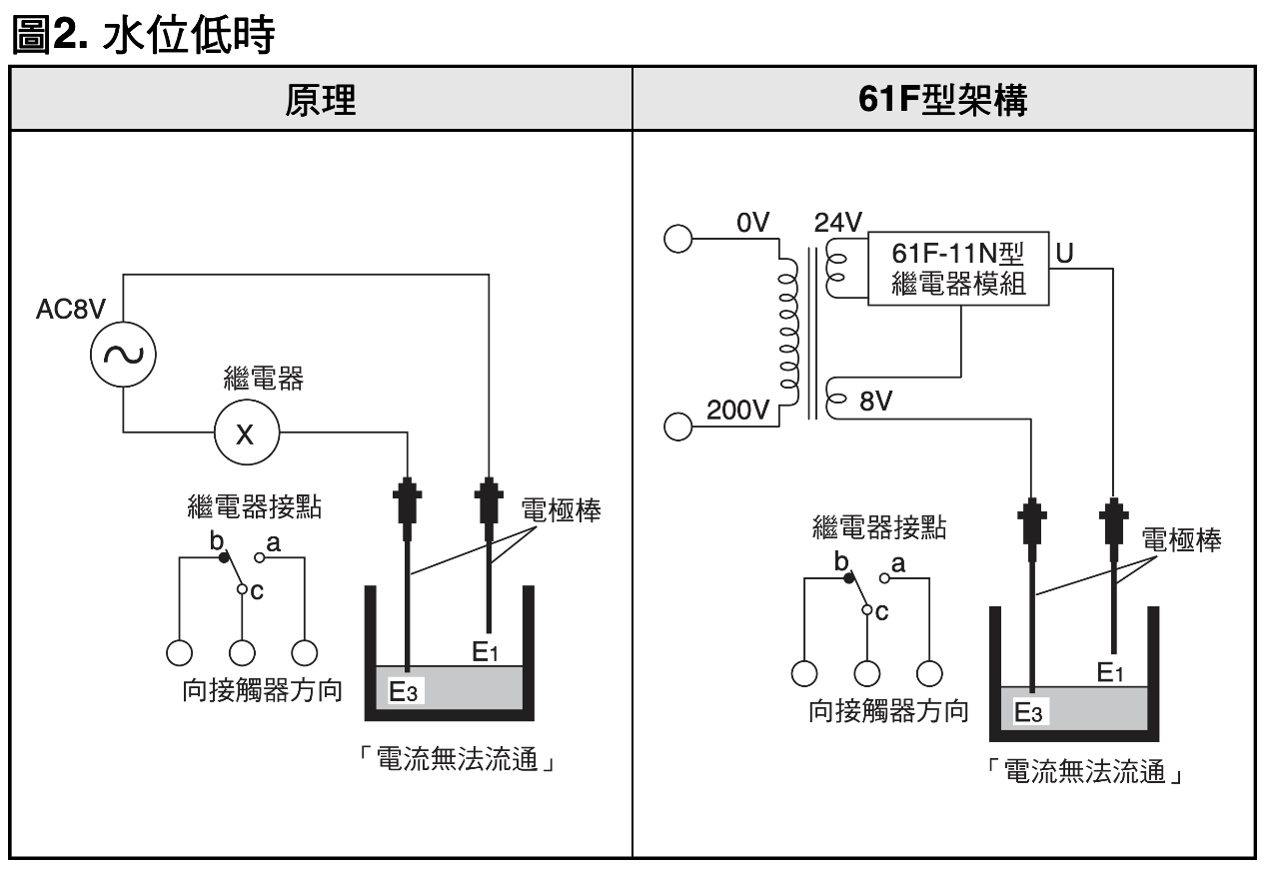

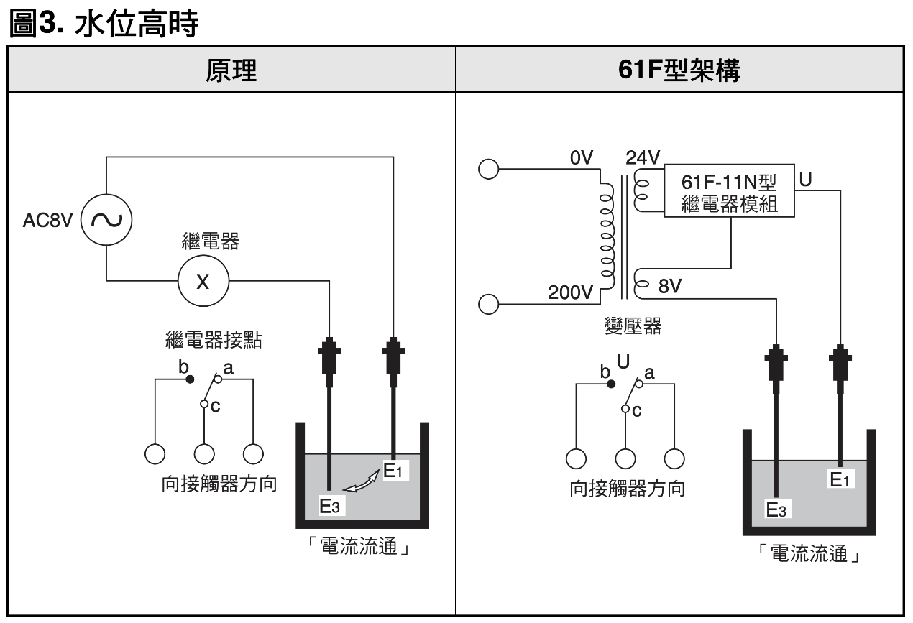

資料來源：[**液位控制器 技術手冊**](https://www.omron.com.tw/upload/website/guide/omron_20200310133551_700932.pdf)

**市面上感測器套件**

[**Arduino 感測器37件組**](https://www.taiwaniot.com.tw/product/arduino-%E6%84%9F%E6%B8%AC%E5%99%A837%E4%BB%B6%E7%B5%84/)

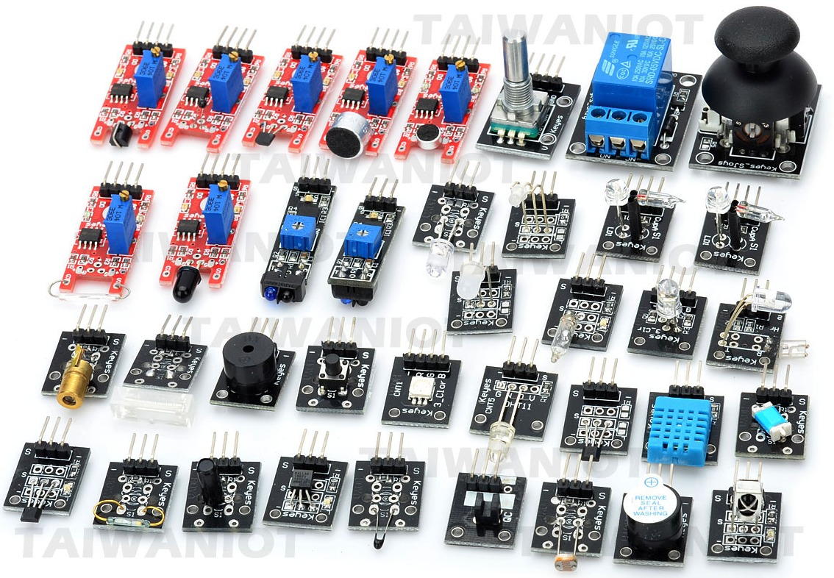

**類比式感測器技術問題**

* 雜訊問題
* 飄移(drift) 問題
* 非線性問題
* 時間延遲問題

**知識點回顧**

* 經由可以量測的物理量，例如透過**電阻變化**、**磁場變化所產生的電壓或電流微弱訊號的改變**，以此作為感測器元件的基礎。
* 感測元件的原始訊號，通常需要將**訊號去除雜訊**，之後經過**訊號放大的電路**，並且調整至某一個可供參考的**量測範圍電壓**或**電流的訊號**，以利後續的控制單元介面讀取。
* 磁場、超音波、光強度、溫度、濕度感測器所讀取的訊號，可能還是會經過周圍環境的影響，而產生相對不穩定，或是不準確的情形，其中雜訊可能與背景環境使用的電源、溫度與濕度，以及零件的工作曲線特性有關。
* 在選擇感測器的時候，價格取決於感測器的抗雜訊能力、精準度、回應時間以及所需要使用的外部電源輸入種類。

**參考資料**

**何謂感測器?**

網站：**[Rohm](https://www.rohm.com.tw/electronics-basics/sensors/sensor_what1" \t "_blank)**

本文重點在透過感測器廠商提供之技術文件，了解不同形式的感測器運作的詳細規格，以及零件設計時候所用到的觀念跟名詞

**[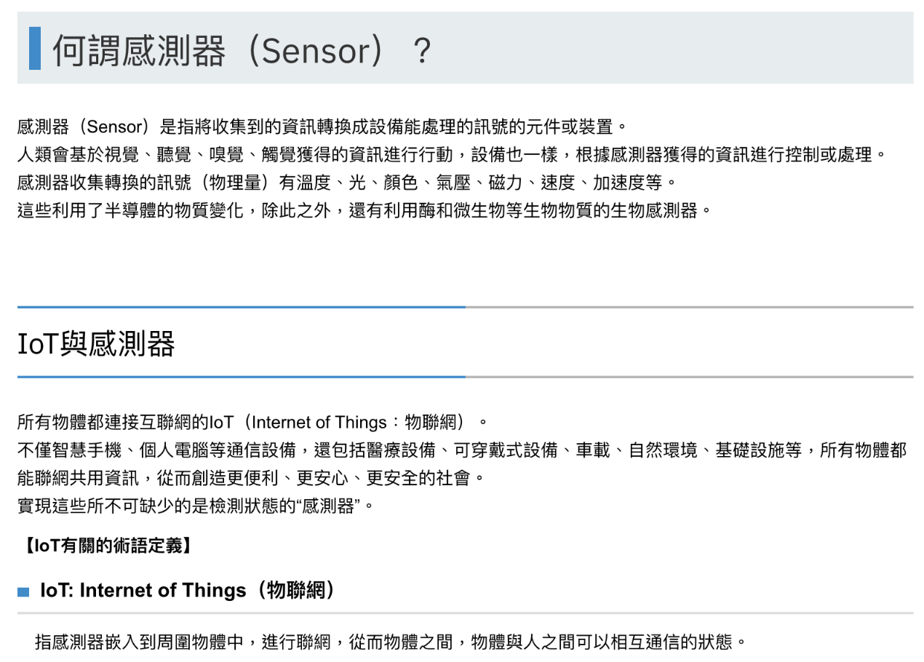](https://www.rohm.com.tw/electronics-basics/sensors/sensor_what1)**

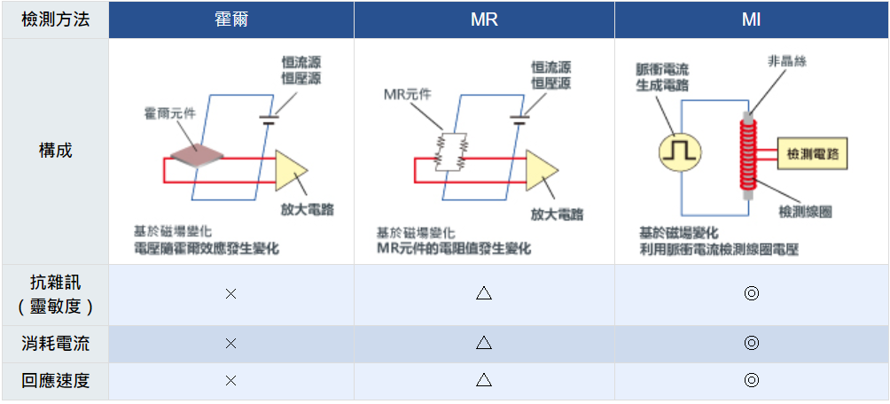

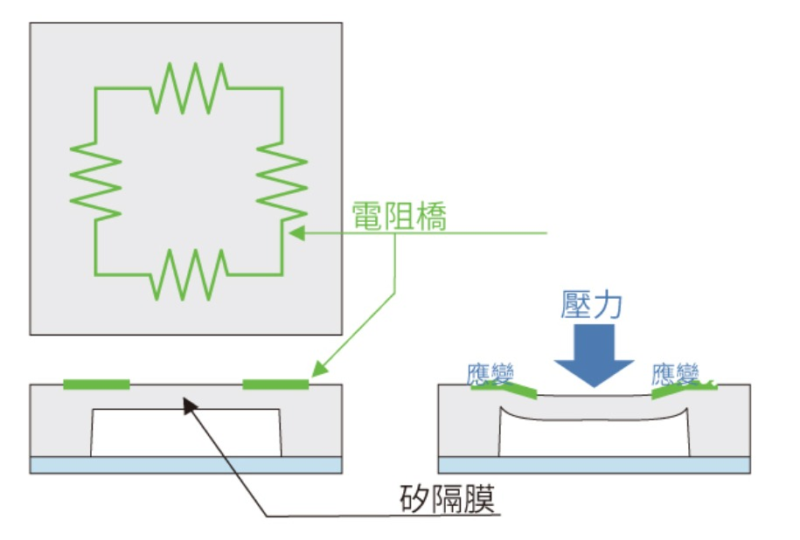

**什麼是AIoT？人工智慧照亮IoT進化路，推動3大關鍵應用領域**

網站：[**數位時代**](https://www.bnext.com.tw/article/53719/iot-combine-ai-as-aiot)

本文介紹AIoT的基礎概念，並簡單討論智慧居家、雲端數據分析、5G與AIOT的關聯

**[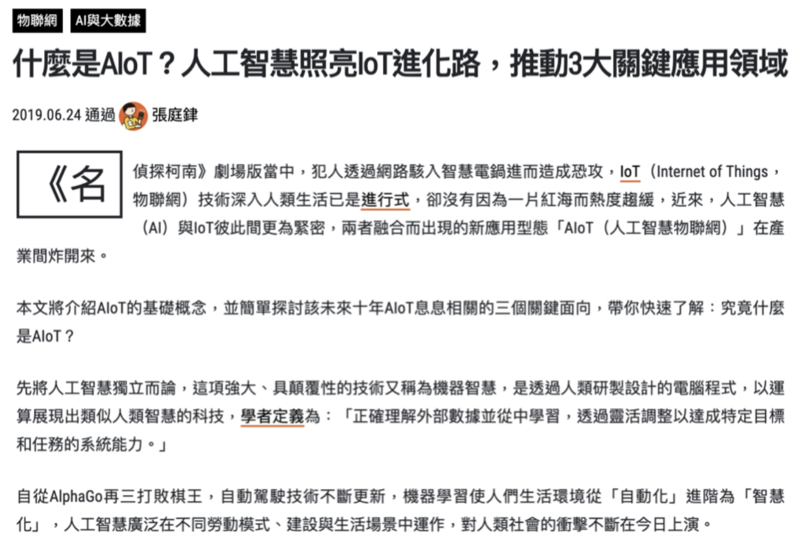](https://www.bnext.com.tw/article/53719/iot-combine-ai-as-aiot)**